商务技术文件

项目名称：软件及专用设备采购
项目编号：GXZC2014-J1-0772-CGZX
所竞分标号：A分标
谈判供应商名称：南宁浩林电子科技有限公司

目录
一、谈 判 书 4
二、商务、技术响应、偏离情况说明表 5
三、法定代表人授权委托书原件和委托代理人身份证复印件 10
四、法定代表人身份证复印件 11
五、有效的营业执照副本复印件 12
六、售后服务承诺书（内容可以是提供的切实可行的售后服务和优惠承诺） 13
七、生产、销售许可证（如国家实行强制性要求的） 13
八、货物制造、检验、测试、验收执行的标准 13
九、货物认证、检测报告、鉴定证书等 13
十、产品获奖证书 13
十一、货物名称、型号、规格、数量、性能、内部配置、使用原材料，引进新技术、新工艺、新材料的等情况 13
十二、质量保证措施 13
十三、产品样本、使用保养说明书、图纸等技术资料 13
十四、谈判供应商认为需要提供的有关资料 14
（1）单位组织结构代码证 14
（2）投标人情况介绍 14
（3）投标人认为可以证明其能力或业绩的其他材料 16
十五、联网收费专家库系统技术方案 22
（一）、系统背景 22
（二）、建设意义 22
（三）、开发方法 23
（四）、建设目标 23
（五）、总体架构 23
（六）、需求分析 24
（七）、系统设计思路 25
（1）用户群分析 25
（2）系统建设原则 26
（3）业务流程设计 27
（4）总体功能模块设计 27
（5）系统基本功能设计 28
（6）系统应用功能设计 29
（7）系统接口服务设计 38
（八）、项目建设管理设计 46
（1）本地化服务体系建设 46
（2）项目建设保障措施 46
（3）项目建设时间、人员组织安排 48
十六、售后服务方案 66
（一）、培训方案 66
（1）系统培训服务设计 66
（2）培训服务工作设计 67
（二）、系统安装调试方案 71
（三）、售后其它服务方案 73
（1）系统支持服务 73
（2）系统维护服务 73
（3）系统升级服务 73
（4）应急事件服务 73
（5）二次开发服务 74
（四）、服务承诺书 74
（1）竞标基本承诺 74
（2）产品质量保证期承诺 76
（3）质量保证和售后服务承诺 76
（4）培训承诺 77
（5）其他承诺 77
（6）公司10项金牌承诺 78

一、谈 判 书

广西壮族自治区政府采购中心：
依据贵方软件及专用设备采购（编号：GXZC2014-J1-0772-CGZX）项目政府采购的谈判邀请，我方 经理 经正式授权并代表本单位：南宁浩林电子科技有限公司（地址：南宁市民族大道85号12层B-1、B-2室）提交下述竞争性谈判响应文件（价格文件、商务技术文件），其中正本一份、副本四份。
1. 报价表；
2. 商务、技术响应、偏离情况说明表；
3. 资格证明文件；
4. 按竞争性谈判文件谈判供应商须知和采购需求提供的有关文件；
在此，授权代表宣布同意如下：
1. 将按竞争性谈判文件的约定履行合同责任和义务；
2. 已详细审查全部竞争性谈判文件，包括（补遗文件）（如果有的话）；
3. 同意提供按照贵方可能要求的与其谈判有关的一切数据或资料；
4. 与本谈判有关的一切正式往来信函请寄:南宁市民族大道85号12层B-1、B-2室
开户银行：中国工商银行南宁市琅东支行
帐号/行号：2102112009300560707
电话/传真：_5847366 电子函件：lz1398@163.com
日期： 二O一四年七月一日
法定代表人或委托代理人（被授权人）签字：
谈判供应商名称（盖章）：

二、商务、技术响应、偏离情况说明表
项目名称: 软件及专用设备采购
项目编号: GXZC2014-J1-0772-CGZX
A 分标：
序号 | 竞争性谈判文件要求 | 竞争性谈判响应文件具体响应 | 响应  /偏离 | 说明
商务部分
1 | 竞标文件中必须提供详细的技术方案和售后服务方案（含培训、安装调试方案及服务承诺书）。 | 提供详细的技术方案和售后服务方案（含培训、安装调试方案及服务承诺书） | 响应 | P74
2 | 本项目报价为总包干价，竞标报价必须包括了实施和完成该项目所需的设备、劳务、材料及其施工损耗、机械、质检（自检）、运输、安装、调试、试运行、缺陷修复、管理、保险、税费、利润等费用，以及合同明示所有责任、义务和一般风险；采购人不再支付任何费用。 | 本项目报价为总包干价，采购人不再支付任何其它费用。 | 响应 | P74
3 | 成交人在接到采购人或其下属维护部门的故障报修后，从高速公路收费站或供应商驻地（取离故障点距离近者）算起，路程在200公里（含200公里）以内的，12小时内到达现场，200公里以上的，24小时内到达现场；故障的最终修复从报修时间算起不能超过72小时。 | 我们提供在接到采购人或其下属维护部门的故障报修后，从高速公路收费站或供应商驻地（取离故障点距离近者）算起，路程在200公里（含200公里）以内的，10小时内到达现场，200公里以上的，20小时内到达现场；故障的最终修复从报修时间算起不能超过72小时。 | 正偏离 | 正偏离：“10小时内到达现场，200公里以上的，20小时内到达现场”；  及“十六、售后服务方案”
4 | 所供设备须按厂家承诺实行“三包”，所有软、硬件质量保证期为三年，自双方代表在设备验收单上签字之日起计算。 | 我们所供设备须按厂家承诺实行“三包”，所有软、硬件质量保证期为三年，自双方代表在设备验收单上签字之日起计算。 | 响应 | P74
5 | 竞标时在开标一览表与报价明细表中必须按照系统功能需求模块进行报价。 | 我们提供的报价包括了采购人系统功能需求的报价 | 响应 | P74
6 | 成交人必须提供本项目相关的完整技术文档（包括：源代码、接口文档、操作手册等），并要求在质保期内提供系统免费升级、维护。 | 我们验收时将提供本项目相关的完整技术文档（包括：源代码、接口文档、操作手册等），并在质保期内提供系统免费升级、维护。 | 响应 | P74
7 | 完成时间：自签订合同之日起45日（日历天）内。 | 自签订合同之日起45日（日历天）内。 | 响应 | P74
8 | 交货地点：广西南宁市（采购人指定地点）。 | 交货地点：广西南宁市（采购人指定地点）。 | 响应 | P74
9 | 付款方式：经甲方验收合格后，凭双方签字认可的验收清单和项目竣工确认书二十个工作日内，由甲方一次性付清乙方的全部货款的95%（无预付款），其余5%的货款作为质保金，项目验收合格之日起满一年后，如无质量问题，甲方一次性将质保金余款返还给乙方（不计利息），乙方自收到合同价款之日起三个工作日内开具发票（全额）给甲方。 | 付款方式：经甲方验收合格后，凭双方签字认可的验收清单和项目竣工确认书二十个工作日内，由甲方一次性付清乙方的全部货款的95%（无预付款），其余5%的货款作为质保金，项目验收合格之日起满一年后，如无质量问题，甲方一次性将质保金余款返还给乙方（不计利息），乙方自收到合同价款之日起三个工作日内开具发票（全额）给甲方。 | 响应 | P74
10 | 本项目不允许分包和转包。 | 我们在本项目不分包和转包。 | 响应 | P75
11 | 竞标人在整个项目最终验收合格后，必须提供三年7*24小时的现场免费维护服务和升级服务； | 我们在整个项目最终验收合格后，必须提供三年7*24小时的现场免费维护服务和升级服务； | 响应 | P76
12 | 在质量保障期内，如果系统发生故障，竞标人要调查故障原因并修复直至满足最终验收指标和性能的要求，或者更换整个或部分有缺陷的模块。 | 在质量保障期内，如果系统发生故障，公司要调查故障原因并修复直至满足最终验收指标和性能的要求，或者更换整个或部分有缺陷的模块。 | 响应 | P76
13 | 采购人向竞标人发出的工作单回复时间不能超2天，且回复内容准确无误、清楚明了。 | 在项目开发中、试运行、初验、终验、终验后等各个关键阶段，提供采购人向我方发出的工作单回复时间不超2天，且回复内容准确无误、清楚明了。 | 响应 | P76
14 | 缺陷和一般需求的完成时间不超过10天，其他需求应该在约定时间完成。 | 在项目开发中、试运行、初验、终验、终验后等各个关键阶段，提供缺陷和一般需求的完成时间不超过10天，其他需求应该在约定时间完成。 | 响应 | P76
15 | 竞标人提供的系统应具有一定的安全性、稳定性和健壮性，避免因软件系统缺陷造成用户投诉，否则一切责任由竞标人承担。 | 在项目开发中、试运行、初验、终验、终验后等各个关键阶段，提供的系统将具有一定的安全性、稳定性和健壮性，避免因软件系统缺陷造成用户投诉，否则一切责任由我方承担。 | 响应 | P76
16 | 竞标人必须根据本次招标文件所制定的目标和范围，提出相应的质量保证及售后服务方案，并作为竞标文件的一部分提交。 | 我们根据本次招标文件所制定的目标和范围，提出相应的质量保证及售后服务方案，并作为竞标文件的一部分提交。 | 响应 | P76
17 | 竞标人须保证系统安全、可靠、高效运行。 | 我们保证系统安全、可靠、高效运行。 | 响应 | P76
18 | 竞标人须保持与用户的联系，随时交流系统的应用情况，成立专门工作小组为用户解决遇到的问题。 | 我们提从保持与用户的联系，随时交流系统的应用情况，成立专门工作小组为用户解决遇到的问题。 | 响应 | P76
19 | 竞标人在竞标书中必须明确承诺达到用户的服务响应要求。 | 我们提供在竞标书中必须明确承诺达到用户的服务响应要求。 | 响应 | P76
20 | 竞标人和厂家在质量保证期内应当为采购人提供以下技术支持服务：质量保证期过后，竞标人和厂家应同样提供免费电话咨询服务，采购人需要继续由原竞标人和厂家提供售后服务的，该竞标人和厂家应以优惠价格提供售后服务。 | 提供我方和厂家在质量保证期内应当为采购人提供以下技术支持服务：质量保证期过后，我方和厂家应同样提供免费电话咨询服务，采购人需要继续由我方和厂家提供售后服务的，我方和厂家应以优惠价格提供售后服务。 | 响应 | P76
21 | 成交人对其提供的产品应尽培训义务。供应商应提供对采购人的免费培训，使采购人使用人员能够正常操作。 | 我们提供的产品，也将提供应尽培训义务。提供免费培训，使采购人使用人员能够正常操作。 | 响应 | P77
22 | 成交人应负责采购人技术人员和管理专家的技术培训，培训内容包括： | 我们将提供负责采购人技术人员和管理专家的技术培训。 | 响应 | P77
23 | 使用操作培训应使业务操作人员、系统管理人员能够顺利地完成日常的工作，保证系统的正常运行，使得业务管理人员可以根据业务需要，灵活运用系统。竞标人应提供预培训的详细计划及培训所需的教材和教师讲解和说明。教材和讲解说明要求用中文（或其他经双方商定的文字）编写。 | 我们将提供全方位使用操作员培训及管理员培训，让业务操作人员、系统管理人员能够顺利地完成日常的工作，也确保系统的正常运行，同时让业务管理人员可以根据业务需要，灵活运用系统。我们在培训前将提供预培训的详细计划及培训所需的教材和教师讲解和说明，同时教材和讲解说明要求用中文（或其他经双方商定的文字）编写。 | 响应 | P77
24 | 系统维护培训应使高级维护人员对系统有着清晰明确的认识，可以顺利并能够高效及时地解决系统突发运行故障；并提供全套培训教材和培训课程计划表。 | 开展系统维护培训工作，让高级维护人员对系统有着清晰明确的认识，可以顺利并能够高效及时地解决系统突发运行故障；并提供全套培训教材和培训课程计划表。 | 响应 | P77
25 | 为使维护人员能独立进行系统的安装、测试、运营和维护等，要求竞标人负责对维护人员进行现场培训；现场培训可在安装调测阶段后进行。 | 开展对维护人员针对性培训，让他们能够独立进行系统的安装、测试、运营和维护等，同时我们将对对维护人员进行现场培训，也可以在安装调测后按用户要求按排多次现场培训。 | 响应 | P77
26 | 使用操作培训和高级培训应包括所提供设备的原理和技术性能、操作维护方法、安装调测、排除故障及软件结构、定制和升级等各个方面。 | 我们提供的应用操作培训和高级培训应包括所提供设备的原理和技术性能、操作维护方法、安装调测、排除故障及软件结构、定制和升级等各个方面。 | 响应 | P77
27 | 竞标人如对合同中确定的培训地点、时间等项目提供变更，应提出书面通知，并承担变更中发生的全部费用。 | 我们将按用户培训地点安排培训工作，并承担发生的全部费用。 | 响应 | P77
28 | 本次工程采购人将派相关技术人员参与竞标人的系统开发和项目实施工作。 | 我们同意本次工程采购人将派相关技术人员参与我方的系统开发和项目实施工作。 | 响应 | P77
29 | 本项目的知识产权（包括但不限于著作权、所有权、转让权等）归甲方所有。 | 本项目的知识产权（包括但不限于著作权、所有权、转让权等）归甲方所有。 | 响应 | P77
30 | 竞标人在开发本系统过程中，如涉及第三方产品，应予以说明，并确保其合法性。 | 我们在开发本系统过程中，如涉及第三方产品，应予以说明，并确保其合法性 | 响应 | P77
技术部分
1 | 采用B/S结构的数据库访问方式。提供完善的权限管理及强大的数据备份功能，确保数据的安全、完整、有效、一致。系统提供简单、美观、友好、易学易用的操作界面。 | 我们建设的此系统完全基于B/S架构结构, 用户只要有有效的网络及权限后就可以用浏览器访问系统。系统提供简单、美观、友好、易学易用的操作界面。 | 响应 | P23
2 | 系统基本功能要求（网络管理功能、系统恢复功能、数据录入和维护功能、查询功能、统计功能  、报表打印和数据导出功能、安全保密功能），详见《竞争性谈判文件》A分标的“联网收费专家库系统技术规范” | 满足采购人提出的系统基本功能要求（网络管理功能、系统恢复功能、数据录入和维护功能、查询功能、统计功能  、报表打印和数据导出功能、安全保密功能） | 响应 | P28
3 | 竞标单位竞标前安排人员对采购单位的具体业务进行调研了解，按用户需求开发设计“专家库管理系统”，系统主要分为：专家信息管理、专家抽取管理、项目监督管理、信息查询管理、系统接口管理、系统管理等模块。详见《竞争性谈判文件》A分标的“联网收费专家库系统技术规范” | 我们竞标前安排人员对采购单位的具体业务进行调研了解，按用户需求开发设计“专家库管理系统”，系统主要分为：专家信息管理、专家抽取管理、项目监督管理、信息查询管理、系统接口管理、系统管理等模块。 | 响应 | P57
4 | 开发的系统功能应包括：专家注册、专家登录、项目管理、专家抽取、专家的产生、专家补抽、项目监督管理、信息查询、统计、报表打印和数据导出等功能，详见《竞争性谈判文件》A分标的“联网收费专家库系统技术规范” | 实现的系统功能应包括：专家注册、专家登录、项目管理、专家抽取、专家的产生、专家补抽、项目监督管理、信息查询、统计、报表打印和数据导出等功能。 | 响应 | P29
5 | 要实现与采购单位现有OA系统后台数据互通功能，投标时提供互通方案。 | 实现与采购单位现有OA系统后台数据互通功能。 | 响应 | 详见” 十五、联网收费专家库系统技术方案”的”(7)系统接口服务设计”内容
6 | 要实现向单位网站信息发布功能。 | 实现向单位网站信息发布功能，提供方案。 | 响应 | 详见” 十五、联网收费专家库系统技术方案”的”(7)系统接口服务设计”内容
7 | 现有硬件平台相关信息：服务器为HP DL380G7 E5620 base Cn svr，其中CPU为2颗，2.8GHZ带12M共享三级缓存；内存为DDR3 12G；数据库采用oracle 10g。竞标人需要评估该硬件平台是否满足该系统运行，并进行响应。 | 确保系统在采购人：服务器为HP DL380G7 E5620 base Cn svr，其中CPU为2颗，2.8GHZ带12M共享三级缓存；内存为DDR3 12G；数据库采用oracle 10g的硬件平台上运行。 | 响应 | P72

说明：1、应写明竞争性谈判响应文件对商务与技术要求的响应和偏离情况；
2、应对照竞争性谈判文件“第三章 采购项目技术规格、参数及要求”，逐条说明所提供货物和服务已对竞争性谈判文件的商务、技术做出了实质性的响应，并申明商务、技术条文的响应和偏离。特别对有具体商务、技术参数要求的，谈判供应商必须提供对应的详细应答。如果仅注明“符合”、“满足”或简单复制竞争性谈判文件要求，将导致谈判被拒绝。
3、商务部分包括质保期、售后服务要求、交付使用时间、付款方式、合同条款及其他要求等。

法定代表人或委托代理人签字:
年 月 日

三、法定代表人授权委托书原件和委托代理人身份证复印件

法定代表人授权委托书

广西壮族自治区政府采购中心：
兹授权 梁飞燕 同志为我公司参加贵单位组织的（软件及专用设备采购、GXZC2014-J1-0772-CGZX）竞争性谈判采购活动的委托代理人，全权代表我公司处理在该项目活动中的一切事宜。代理期限从 2014 年 7 月 1 日起至 2014 年 9 月 30 日止。

谈判供应商（盖章）：
法定代表人（签字或盖章）：
签发日期： 年 月 日

附：委托代理人工作单位 南宁浩林电子科技有限公司
职务： 经理 性别： 男
身份证号码：

附：委托代代理人身份证复件：

四、法定代表人身份证复印件

五、有效的营业执照副本复印件

六、售后服务承诺书（内容可以是提供的切实可行的售后服务和优惠承诺）
详见：“十六、售后服务方案“的”（四）、服务承诺书”。

七、生产、销售许可证（如国家实行强制性要求的）
用户定制性系统,无此证

八、货物制造、检验、测试、验收执行的标准
无

九、货物认证、检测报告、鉴定证书等
无

十、产品获奖证书
用户定制性系统,无此证

十一、货物名称、型号、规格、数量、性能、内部配置、使用原材料，引进新技术、新工艺、新材料的等情况
用户定制性系统,无此证

十二、质量保证措施
详见：“十六、售后服务方案“的”（四）、服务承诺书”的“（2）产品质量保证期承诺“及”（3）质量保证和售后服务承诺”。

十三、产品样本、使用保养说明书、图纸等技术资料
无

十四、谈判供应商认为需要提供的有关资料

（1）单位组织结构代码证

（2）投标人情况介绍
南宁浩林电子科技有限公司是南宁市一家高新技术企业，专业从事软件开发和建筑智能化、系统集成的公司，公司软件主要产品有：医院管理信息系统(HIS)、实验室信息系统(LIS)、体检信息系统（PEIS）、放射信息系统(RIS)、医学影像传输系统(PACS)等。公司目前有技术人员40多人，作为从事网络工程与建筑智能化计算机系统集成的专门公司，我们坚持技术创新，保持科技领先，并且广招天下英才，公司员工平均年龄为28岁，其中90%为员工为本科或本科以上学历，而且均通过专业培训。公司的管理严格按ISO9001的标准进行，本着“永远给客户最好的”之原则致力为企业信息化建设提供优质服务。
公司业务范围
软件开发
公司拥有一大批网络软、硬件专门人才，掌握着最新的软件开发技术，并且在实践中积累了丰富的经验，在建立了先进的开发环境和平台的基础上，与用户密切配合，对用户应用系统进行整体全面调查、分析、规划和子系统设计。公司软件开发专家及技术人员采用最新软件开发工具，开发符合客户要求的多层应用系统，尤其在sysbase，Oracle及等大型数据库的开发应用方面有着独特的整体解决方案。
公司独立开发了产品有：医院管理信息系统，医疗保险管理系统，均有多家成功案例。
建筑智能化
公司成立专家组进行建筑智能化系统与系统集成系统领域的长足涉入。
技术培训
我们坚持不懈地为客户提供系统的灵活多样的技术培训，用户可根据实际需要选择培训课程。为用户培训合格的操作、维护、开发人员。为了使用户全面熟练地掌握技术，为客户提供所需的赴加拿大、美国、新加坡、香港等地的实地考察和培训服务。
技术咨询及售后服务
为了让客户最大程度地发挥网络系统的功能与作用，保障网络系统正常有效地运行，公司对每一项目都成立专家小组，对工程项目指定专人负责，及时提供完善的售后技术支持服务，包括软硬件升级服务，让客户放心使用，解除后顾之忧。
综合布线
按照国际标准精心设计开放式综合布线系统，可实现计算机网络、通信网络以及监控网络布线的规范化和结构化、灵活性、可扩展性等特点。公司根据用户需求通过优化设计，在保护用户投资的情况下，立求高起点地适应当代网络发展的需要。
系统集成
采用全新观念的结构化的组网技术，引入世界上最先进的网络产品，为用户构造一个开放式的、可伸缩的、智能化的网络平台，以适应多种网络传输协议和任何复杂计算机软、硬件平台，实现任意组合的虚拟网以及广域网与局域网互连，支持数据、语音、图形、图象等多媒体信息传输等。

公司成长经历
1999年，成立公司前身开发小组
2000年3月，公司在中国科技大学人工智能实验室设立研发基地
2000年7月， “浩林医院信息系统“第一版本ver1.0研发成功
2000年至2002年10月， “浩林医院信息系统”第一版本在广西5家三甲医院实施成功，同时实施成功了4家二甲医院
2002年5月，基于三层结构的“浩林医院信息系统”第二版开始研发，已经通过α测试。
2002年6月，公司积极开发建筑智能化系统与计算机系统集成项目。公司正式涉足建筑智能化系统行业。
2004年3月，公司建成西部时空移动短信平台。
2005年，公司新一代自主产权的产品“浩林医院信息系统”第三版本开发成功
2006年，公司成功开发“电子病历系统”，“检验信息管理系统（LIS）”，放射信息管理系统（RIS）
2007年，公司成功开发“医学影像管理系统（PACS）”，公司拥有独立产权
2009年，公司成功开发“信息共享数据管理平台”，公司拥有独立产权
2010年，公司合作开发“企业通讯平台”
2011年，公司进行“数据交换平台”开发
2011年，公司进行“智能机版的OA系统”开发
2012年，公司进行“南宁飞达驾校管理系统“开发
2012年，公司进行“沿海高速公路出行查询触摸屏系统“开发
2012年，公司进行“北投集团沿海高速分公司OA系统“升级开发
2013年，公司进行“龙胜智慧旅游平台“开发
2014年，公司进行“检测实验服务管理平台“开发
2014年，公司进行“汽车美容店客户关系及管理系统“开发

（3）投标人认为可以证明其能力或业绩的其他材料
采购  单位名称 | 设备或项目名称 | 采购  数量 | 单价 | 合同  金额  （万元） | 附件页码 |  |  | 采购单位联系人及  联系电话
 |  |  |  |  | 合同 | 验收报告 | 用户评价 | 采购单位联系人及  联系电话
广西壮族自治区高速公路管理局 | 高速公路联网系统升级维护  及系统开发采购 | 1套 | 477，235.50 | 477，235.50 | 有 |  | 好 | 唐玮杰  2115904
广西壮族自治区高速公路管理局 | 办公设备及制服采购（OA系统升级及维护） | 1套 | 423，000.00 | 423，000.00 | 有 |  | 好 | 李耀杰  2115710
南宁市第一人民医院 | 数据中心系统 | 1套 | 766,700.00 | 766,700.00 | 有 |  | 好 | 梁佳  2677885
桂平市中医院 | 电脑办公设备触摸屏采购及安装 | 1套 | 2,246,000.00 | 2,246,000.00 | 有 |  | 好 | 韦诚  0775-5278654

1、证明文件1：
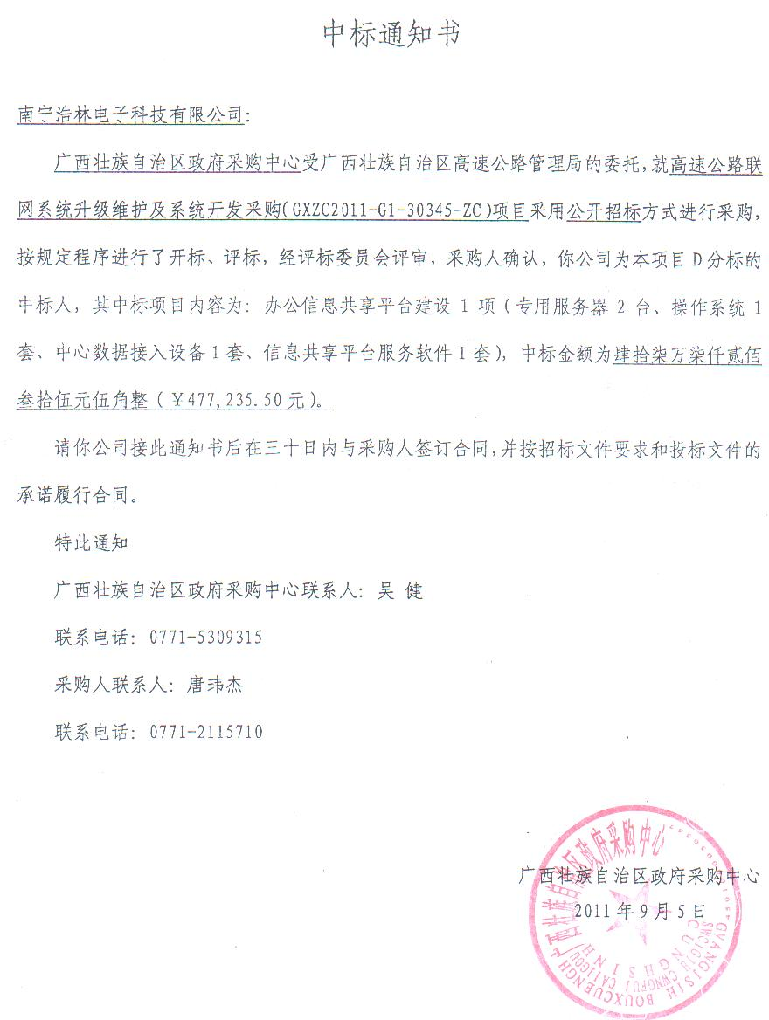
2、证明文件2：
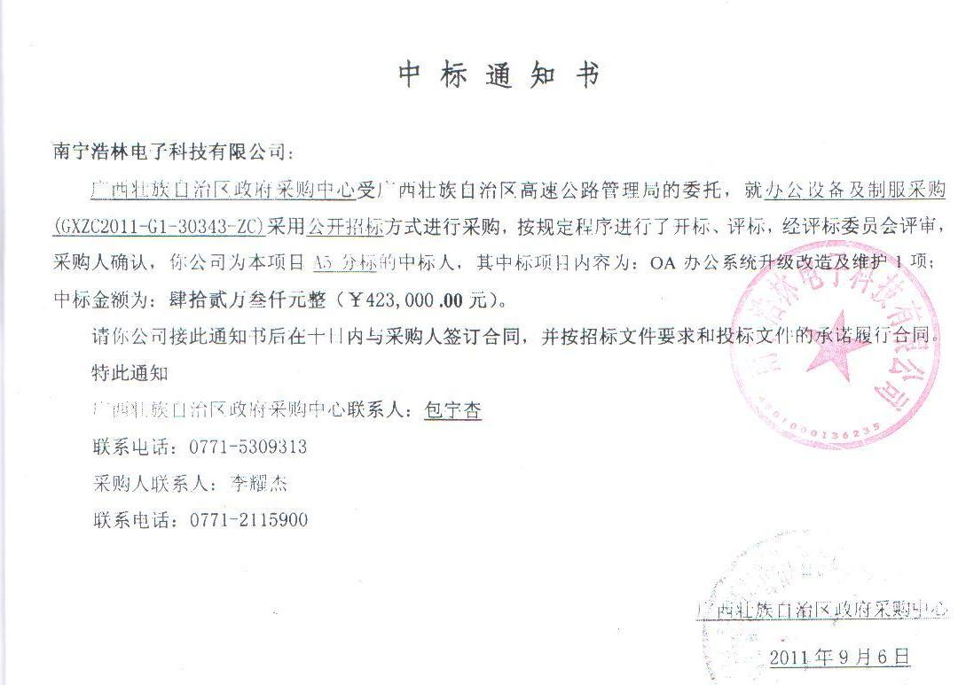
3、证明文件3：

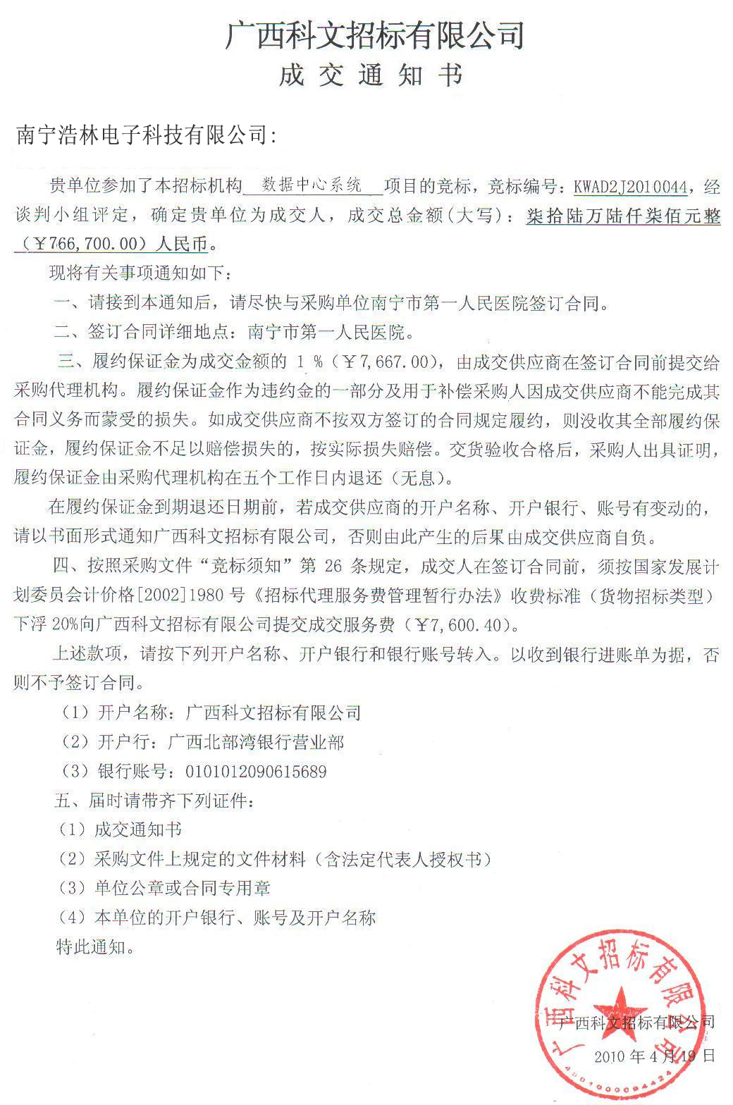

4、证明文件4
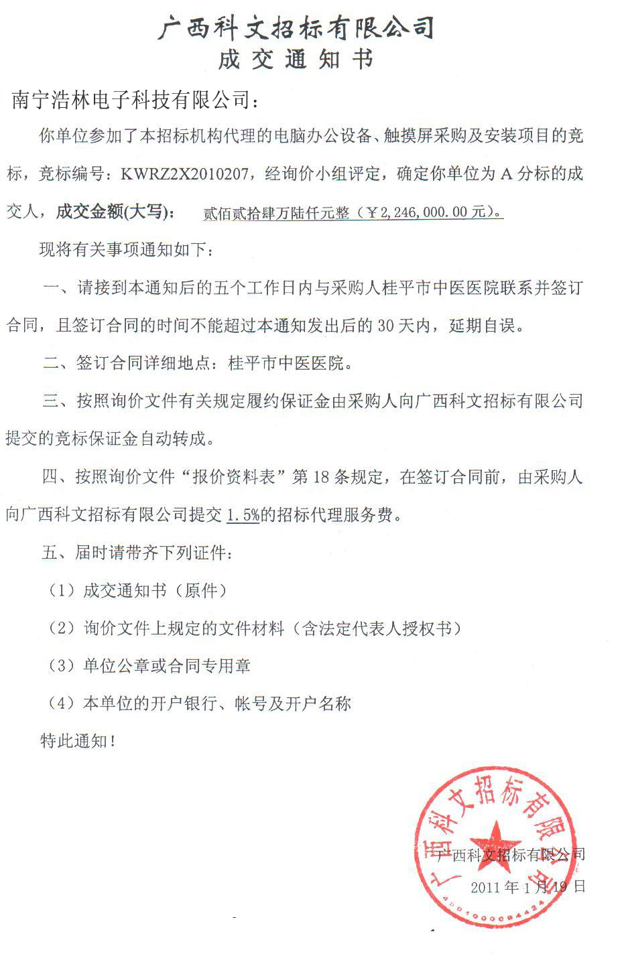

十五、联网收费专家库系统技术方案

（一）、系统背景
近年来，在自治区党委和政府作出“交通优先发展、掀起交通建设新高潮”重大决策的新形势下，我区高速公路建设已进入跨越式发展的新阶段。截止2013年底，全区高速公路实际通车里程为3305公里，运营公司26家，清分实体20家，开通收费站185个。全区联网高速公路累计出口交通量达到了1.1亿辆（日均30万辆），车辆通行费收入突破80亿元大关，分别同比增长19%。根据我区最新路网规划方案提出，至2020年全区高速公路总里程将达到8000公里，高速公路路网全面形成。届时，高速公路的联网收费运营管理水平将受到严峻的考验。
2008年广西高速公路完成了体制改革，并赋予了广西高速公路管理局新的职能，其中联网收费清分结算、系统管理等职责做了明确规定。为确保全区高速公路联网收费系统安全、稳定地运行，切实维护各高速公路运营公司的合法利益，每年都不断投入一定资金进行系统研发、升级改造、日常维护等专项工程，以满足和适应行业发展的需求。同时，由于广西高速公路投资主体多元化，管理体制不尽相同，对联网收费工作的需求呈现多样化，各专项工程实施过程难度将不断加大。因此，建设一套以各高速公路运营公司的相关专家及外请相关业务专家的信息为资源和依托,构建成统一共享、统一抽取机制的专家库系统，公平、公开、合理、快捷有效地开展广西高速公路联网收费系统相关专项工程的方案编制、评审及后期验收等工作显得尤为必要。

（二）、建设意义
为了加强对我区高速公路联网收费重大专项工程建设工作全过程的监督管理，规范和完善专项工程实施的各项流程和制度，建成全区统一网络互连、信息共享、安全可靠的联网收费评审验收专家库系统。打破地域和技术局限，通过互联网实现全区高速公路联网收费方面的专家资源共享，将行业内的相关专家纳入到库中进行统一的管理。有利于维护和促进联网收费重大专项工程的公开、公平、合理，提高工作效率、节约成本，保障各专项工程的实施更能符合行业内的需求，便于推广应用。

（三）、开发方法
设立广西高速公路联网收费专家库系统建设领导协调委员会，由广西高速公路管理局组织，各高速公路运营公司共同参与，委员会设立工作办公室，主要由广西高速公路管理局通行费清分结算科牵头，各高速公路运营公司收费部门参与，负责统一协调与各相关部门的关系，并组织实施专家库的建设工作。

（四）、建设目标
本项目建设一套以广西高速公路各运营公司的相关人员为基础的专家库系统，实现公平、公开、合理、快捷地开展广西高速公路联网收费系统相关专项工程的方案编制、评审及后期验收等工作。

（五）、总体架构
采用B/S结构的数据库访问方式。提供完善的权限管理及强大的数据备份功能，确保数据的安全、完整、有效、一致。系统提供简单、美观、友好、易学易用的操作界面。采用完全面向对象的32位程序设计，程序代码运行速度更快，效率更高。后台基于大型数据库能处理海量数据。提供完善的权限管理及强大的数据备份功能，确保数据的安全、完整、有效、一致。基础资料的编码规则可自由设置，多种业务处理方式可供选择，数据可输出为各种常见格式。系统提供简单、美观、友好、易学易用的操作界面。易于升级，使现有的投资在将来能得到充分保护。并且使工作效率极大提高， 从而节省人力。为保证网络系统的先进性和有效性根据实际情况分析，坚持最小化投资原则，使用最先进技术以提高性价比，将复杂的数据运算和处理工作交给功能强大的服务器来完成，操作人员的电脑只起到向服务器传输指令、将结果返到屏幕的作用，外部接口计易容易实现。

浏览器
浏览器
浏览器

应用程序
服务器

数据库服务器

网络协议

后台数据库

（六）、需求分析
- 网络管理功能
通过检测并发现运行网络的故障，采取相应跟踪和诊断等措施，同时记录网络运行的有关信息。收集、统计和网络性能有关的参数，并根据其运行状况调整相关参数,使得整个网络系统在最佳状态下运行。
- 系统恢复功能
包括数据库的创建、备份、恢复、维护功能。定期对服务器上的信息进行备份，一旦服务器出现严重故障，可在最短的时间内，通过备份的设备和数据迅速恢复系统的正常运转。
- 数据录入和维护功能
通过与用户交互的窗口完成数据录入和维护，并具有一定的纠错能力。
- 查询功能
用户可通过浏览器/服务器方式，实现数据的动态查询。提供按编号、按汉字等条件进行组合或模糊查找等多种查找功能，快速找到所需资料。自动提供最新的数据以方便查询。
- 统计功能
系统提供专家信息统计表，抽取记录情况统计，历次抽取情况统计等统计报表，以便对各种信息进行具体和直观的分析，为以后的数据分析提供可靠的手段。
- 报表打印和数据导出功能
对有关信息的查询和统计结果进行报表形式的输出，可打印形成文档，并提供数据的导出功能。
- 安全保密功能
包括系统管理员、抽取人、行政监管人员、评标专家四级操作、管理权限。对信息实行保密，设置相应的调阅权限，禁止没有权限或权限不够的用户随意调阅和修改。

（七）、系统设计思路

（1）用户群分析
- 专家
本系统主要用于广西高速公路联网收费系统专项工程建设全过程的评审、验收。专家主要来源于各高速公路运营公司的专业人员和高速公路管理局相关人员等。
- 抽取人
抽取人由广西高速公路管理局相关工作人员负责。可以利用广域网方便地从系统中某个专业或几个专业中随机抽取指定数量的专家，支持专家确认、补抽专家等功能。
- 行政监管部门
行政监管部门是由广西高速公路管理局监察室。可以对历史抽取记录进行查阅，行使监管权，专家审核确认、抽取记录的监督。
- 系统管理人员
系统管理员主要由广西高速公路管理局通行费清分结算科相关人员组成。系统管理员通过网络对系统进行维护、管理、更新。为了更加规范本系统管理，使本评审专家库系统管理起到更大的作用、提供更加真实的信息反馈，系统管理员用户及密码要严格保密，不得将管理人员用户及密码外泄。系统管理员不得擅自修改、添加、删除系统内数据，如需对系统内数据进行更改需要提出申请和书面备案，由操作人员对备案的内容进行相关操作。系统管理员每天要对系统数据进行备份。

（2）系统建设原则
- 整体性
在总体设计阶段，通过对业务需求的深入分析，首先确定各种开发规范，数据模式、系统接口，为现有系统的无缝连接提供完整性、有效性与安全性保证。
- 安全性
本系统必须有高可靠性，并对使用信息进行严格的权限管理。在技术上，采用严格的安全与保密措施，确保系统的可靠性、保密性和数据的一致性。采用双机集群和远程备份等措施，充分保证系统的可靠运行；采用防火墙措施，保证系统的安全性；使用128位SSL加密，在软件设计、开发时对已知的各种针对WINDOWS系统、LINUX系统、JBOSS系统的攻击方式进行防范；有效阻止以外攻击。
- 易用性
系统功能完善，但操作维护便利，界面设计采用WINDOWS风格，充分考虑常用的操作习惯，支持不同的显示器分辨率，系统人机界面直观、明了，易于操作、维护和管理。
- 可扩展性
信息产业处于极其高速的发展进步中，市场需求业务规则多变，税改政策不断变化，项目设计必须考虑系统与其他系统的无缝链接，为保证数据能长期发挥作用，在总体设计及功能实现的各阶段，都要为其未来的扩展留下足够的空间。

（3）业务流程设计
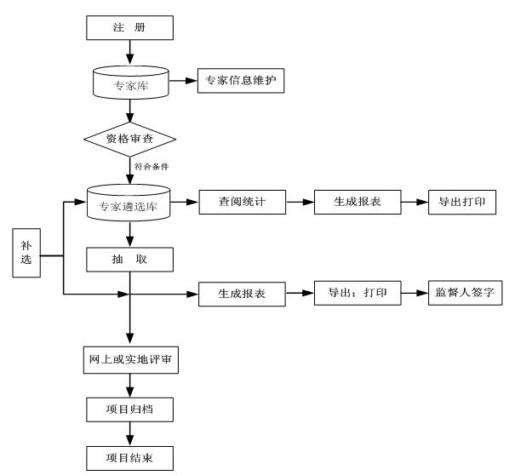

（4）总体功能模块设计
专家库管理系统架构基于B/S结构（支持目前主流不同版本浏览器，如：IE、360、腾讯等），服务端在Windows系统环境或LINUX系统环境运行,用户端在Windows系统环境下运行，适用于各级各类专家库的管理和随机抽取，可以方便地从专家库中的一组或几组中随机地选取指定数量的专家，形成科学、公平、公正的专家抽取流程和原则，通过完善、合理的专家库管理系统的建设，可以为各类项目、课题等快速地抽选合适的专家，从而大大提高项目立项评审、项目验收等评定工作的效率。我们把专家库系统主要分为：专家信息管理、专家抽取、监督管理、信息查询、系统管理、系统接口服务等模块。

（5）系统基本功能设计

1、网络管理功能
采取相应跟踪和诊断等措施，同时记录网络运行的有关信息。收集、统计和网络性能有关的参数，并根据其运行状况调整相关参数,使得整个网络系统在最佳状态下运行。

2、系统恢复功能
包括数据库的创建、备份、恢复、维护功能。定期对服务器上的信息进行备份，一旦服务器出现严重故障，可在最短的时间内，通过备份的设备和数据迅速恢复系统的正常运转。

3、数据录入和维护功能
通过与用户交互的窗口完成数据录入和维护，并具有一定的纠错能力。

4、查询功能
用户可通过浏览器/服务器方式，实现数据的动态查询。提供按编号、按汉字等条件进行组合或模糊查找等多种查找功能，快速找到所需资料。自动提供最新的数据以方便查询。

5、统计功能
系统提供专家信息统计表，抽取记录情况统计，历次抽取情况统计等统计报表，以便对各种信息进行具体和直观的分析，为以后的数据分析提供可靠的手段。

6、报表打印和数据导出功能
对有关信息的查询和统计结果进行报表形式的输出，可打印形成文档，并提供数据的导出功能。

7、安全保密功能
包括系统管理员、抽取人、行政监管人员、评标专家四级操作、管理权限。对信息实行保密，设置相应的调阅权限，禁止没有权限或权限不够的用户随意调阅和修改。

（6）系统应用功能设计

1、专家注册
未获注册专家可通过在线申请和下载表格方式申请进入专家库。在线申请中系统具备相应的校验机制以防止恶意注册。系统管理员可设置在线申请的校验模式，以及每天申请专家数量的上限。
取得专家资格的准专家方可由系统管理员将其正式加入专家库，专家档案的维护工作由系统管理员来进行。系统管理员可以增加新的专家档案，可以对专家档案进行修改或删除。但系统管理员所有操作必须做到“有据可依”。所有人员操作本系统的记录均保存备查。
具体流程如下：

在线申请方式
下载表格申请方式
验证码校验
等待监管部门审核
通过校验
审核通过
在线申请方式
下载表格方式
审核在线申请资料
填写专家档案表
专家档案库
IP校验

2、专家登录
专家通过自己的用户名和自己的密码登录“评审专家档案管理模块”。专家登陆后可以查看、核对自己的基本资料，并及时将自己的已经改变的信息进行更新。考虑到初始分配密码的重复性，专家应该及时更改自己的密码，防止被他人恶意修改，造成不必要的损失。
允许专家对部分个人资料进行修改，不能自行修改的项目以灰度来标志，不能进行修改。如确需修改则要经有关部门确认，由系统管理员或监管部门修改。
专家可进行网上请假等功能并可查看本人历次被抽取的记录。专家必须保证个人密码的安全性，密码丢失必须与系统管理员联系由系统管理员重置其密码后方可再次进入系统。
具体流程如下：
系统登录界面
选择用户类型
输入用户名和密码
用户类型、用户名、密码是否正确
不正确
正确
根据用户类型进入相应界面
专家界面
抽取人界面
系统管理员界面
监管人员界面
各类人员进入系统进行操作
操作完毕后，退出系统

3、专家抽取模块设计
- 项目管理
输入抽取专家的项目的相关信息。抽取人、时间、地点、抽取人数、项目类别等信息可以在基础设置模块中进行预先设置，由抽取人通过下拉列表的形式选择。再由抽取人录入项目档案的相关文字信息，每个项目在系统中均有唯一的项目编号，项目进行抽取前必须先保存再抽取。没有进行抽取的项目档案可以删除，已经进行抽取的项目不能被删除。抽取过程信息、抽取结果等与项目相关的抽取操作记录、抽取的专家档案、补抽的专家档案均记录在案备查。
- 专家抽取
此模块为本软件的核心部分，采用多种匹配方式搜索专家，可以按符合性条件和拒绝性条件作为抽取条件进行随机抽取专家,对每次的抽取结果进行保存。采用较大型数据库，设计相应的数据字段，建立完善、合理的评标专家库，设立科学实用的符合性查询条件及拒绝性查询条件，查询条件可简可繁，支持多种查询方式、支持模糊查询，保证从中抽取评标专家的随机性、合理性。通过设定的相应的权限，在不同的行业或地域设置专家抽取操作终端，随时随地通过互联网即可进行评标专家的抽取工作。
专家的抽取分为符合性条件和拒绝性条件实现随机抽取，按照一定的条件由系统随机从专家库中抽取一定数量的参评专家。此抽取过程是不可逆的，也就是说当操作后，抽取结果就进入了抽取记录表里（即使误操作），并且对抽取的记录进行文字性说明，有效的抽取也要说明，无效的抽取也要说明作废的理由。

具体流程如下：

新增项目
满足
记录抽取结果
通知专家
打印抽取专家表
选择项目
项目列表
项目档案
选择符合性条件
选择拒绝性条件
分析专家库
记录抽取专家过程
显示分析结果（专家档案）
人工判断某专家是否满足
不满足
不满足的理由
取消此专家

- 专家的产生
该模块可以可以方便地从专家库中的一组或几组中随机抽取指定数量的专家、监督员抽取专家, 支持一个项目中多个类别（如专业技术类、经济类）的反复多次抽取。参评专家的产生可以在新增项目后立即进行抽取，也可以在项目档案增加完成后一段时间（评标时间推迟等特殊原因）随时进行。随机抽取是指按照一定的条件机制由系统随机从专家库中抽取一定数量的参评专家。经人工确认是否能够参加评审/验收，待条件和人数满足之后参评小组确定并发出通知。

抽取机制详细补充说明：
抽取分类：
抽取方式分两大类：单位方式、专家个人方式。
- 如果选用单位方式抽取，将按项目须先抽取单位，然后再在此单位抽取专家个人参加评审，最终以专家个人代表此单位参加评审。
- 如果选用专家个人方式抽取，则直接按专家个人为单位进行抽取，最终以专家个人身份参加评审。
二、专家屏蔽方式 ：
因为抽取方式有两大类，所以相应的屏蔽方式也分两大类：单位屏蔽方式、专家个人屏蔽方式，同时它是对应关系，即如果选用单位方式抽取，则屏蔽自动选用“单位屏蔽方式”屏蔽；如果选用专家个人方式抽取，则自动选用“专家个人屏蔽方式” 屏蔽。
1、按“单位屏蔽方式”屏蔽时，只过滤项目主体单位及前前3次已经参加过评审的单位；
2、按“专家个人屏蔽方式” 屏蔽时，同一单位只抽一名专家；系统自动屏蔽前3次内已作为专家参与评审或验收的单位。
三、专家随机抽取显示方式：
1、显示专家全名；
2、只显示姓氏；
3、显示随机数。
四、专家冲突屏蔽方式：（专家在其他项目中已被抽选,存在时间冲突时不再被抽取）：
1、忽略冲突；
2、当日冲突；
3、半日冲突。
五、抽取场境支持：
1、名单交叉快速卷滚，随机按键选取（适合现场公开监督抽选）；
2、电脑自动分组随机选取（抽选效率高）；
- 专家补抽
除了可以灵活地抽取、选择专家以外，系统还可以临时指定或抽取备用专家，即：在专家缺席的情况下，按照规定的时间、根据设定的条件进行自动补抽。即：解决部分专家无法及时到达评标现场的现实问题。因各种原因抽选不成功时，本系统会自动保存项目信息（重新抽选时不需要再次录入项目信息）。

4、监督管理模块设计
主要实现对项目评审数据进行监督处理，主要实现以下功能：
专家资格  网上审核 | 监管部门可以在线查看专家在网上的注册信息，核实网上信息。如果注册信息属实，且经评审委员会评审通过后，则将其添加到专家库中，并赋予他们帐号和密码，供其登录行使专家的功能。
专家、项目、  抽取记录  数据查询 | 监管部门可以在线查看在库专家、项目及评审专家抽取记录的信息，通过多种条件进行组合查询。如：按姓名查询，按专业查询，按行业查询，按职称查询，按项目类别、项目编号、日期等条件进行查询。
专家、项目、历史记录数据  统计分析 | 对专家、项目及评审专家抽取记录进行各种条件组合的统计。

5、信息查询模块设计
- 查询功能
用户可通过浏览器/服务器方式，实现数据的动态查询。提供按编号、按汉字等条件进行组合或模糊查找等多种查找功能，快速找到所需资料。自动提供最新的数据以方便查询。
- 统计功能
系统提供专家信息统计表，抽取记录情况统计，历次抽取情况统计等统计报表，以便对各种信息进行具体和直观的分析，为以后的数据分析提供可靠的手段。
- 报表打印和数据导出功能
对有关信息的查询和统计结果进行报表形式的输出，可打印形成文档，并提供数据的导出功能。

6、系统管理模块设计
系统管理主要包含以下功能模块：
系 统 管 理
1、基础数据管理
2、系统基本参数管理

3、组织结构与用户信息管理
4、权限授权管理

5、流程管理工具

6、报表管理工具

7、文件打印控制管理

8、业务文件模板管理

9、数据备份管理

10、身份盘管理

11、操作日志管理

12、在线监控及管理

13、存储空间监控及管理

（7）系统接口服务设计

（一）数据互通总体分析
竞标需求：
1、要实现与采购单位现有OA系统后台数据互通功能，投标时提供互通方案。
2、要实现向单位网站信息发布功能。
据了解采购人单位的OA系统服务器是独立的内网服务器，网站也是独立一台服务器外网服务器，内外网之间是通过防火墙及网关技术解决安全问题，网络层的安全及互通环境由采购人单位提供，现了解到OA系统及网站的数据库是都是相对独立数据库，所以我们建议建立一个基于XML和Web Service的元互通服务来解决异域构数据互通问题方案，为了实现与OA系统数据互通及对外网站信息发布功能，我们将为此建设开发一套专用互通系统。我们需要建设数据共享与交换系统的系统，将妥善解决行业相关或应用相关但互不相通的信息系统之间的数据传输和数据共享问题，实现信息系统之间跨网络、跨系统、跨数据库、跨应用领域的相关数据的共享与交换，实现信息资源的合理使用，整合优化各机构应用服务。利用数据共享与交换系统，实现合理的用户登录及权限控制、可靠的数据传输、数据完整性的保障、高效的数据路由以及安全的数据分类分级访问机制，从而在保证各个业务系统独立运行的基础上，在更高的层次和更全局的规划上实现各个业务系统的数据一致性。同时通过制订数据的统一规范标准，提供数据规范统一接口，使得通过数据共享和交换系统完成的数据访问保证了数据的权威性和规范性，简化了行业或部门之间数据共享与交换的复杂度，进一步降低了应用系统的建设与维护成本。
有鉴于此，数据共享与交换系统广泛的应用于各种系统数据资源信息，我们采用结合SOA体系结构的开发方法组建设本系统的数据交换功能。

（二）SOA与Web Service了解

1）SOA体系结构
SOA指的是面向服务的体系结构(Service Oriented Architecture)，它是一种松散耦合、基于标准和独立于协议的分布式软件设计模型，是理念架构和用于构建面向最终用户提供应用程序功能的分布式系统，其核心的概念是服务。在这种体系结构下，由独立可复用的服务构成系统功能，这些服务对外公布的意义明确的接口，软件开发通过接口调用来完成相应的应用功能，如图1所示。
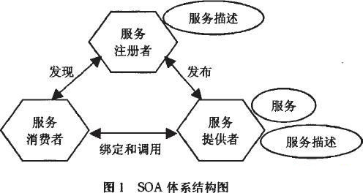

通常情况下，SOA中主要有三种角色：服务提供者、服务消费者和服务注册者。服务提供者是创建服务的实体，需要在服务注册者上注册并提供服务描述信息；服务消费者是需要使用服务的应用程序，也可以是其它服务，通过查询服务注册者的服务信息并选择，根据服务描述的服务接口说明信息绑定并执行服务功能；服务注册者处于在SOA架构下处于中心位置，服务注册者需要在其上进行注册，服务消费者也需通过它来查询注册的服务信息。

2）Web Service
Web Service是SOA的一种实现方式，可以把它看作一种新的Web应用程序。这种程序具有自包含、自描述和模块化的特点，能够被发布、定位，并通过Web实现其动态调用。如果一个Web Service配置完成，其它的应用程序甚至是其它的Web Service都可以通过通用的Internet标准XML和HTTP发现并调用它，Web Service的工作流程如图2所示。
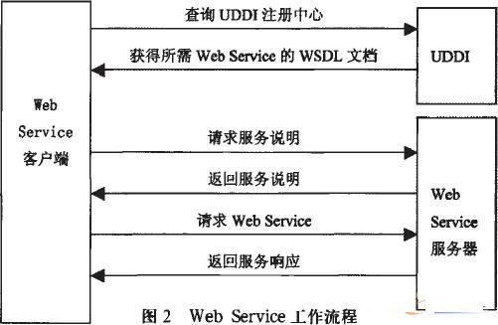

（三）、数据共享与交换系统的整体结构

1）体系结构(见图3)
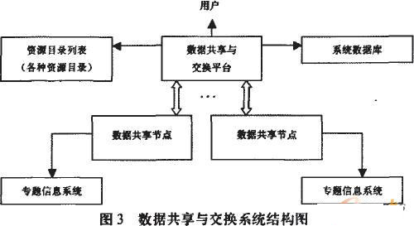

2）系统组成
数据共享与交换系统的概念结构图如图3，由数据共享平台、资源目录、数据层各数据库和各部门数据共享节点组成，具体说明如下：

资源目录库
按照统一的标准和规范，建设平台的公共目录库，公共目录库中存放了能够进行数据共享的各种资源目录。
根据数据共享平台的需求，对相关的资源信息进行编目，生成相应的资源目录，并对其进行统一管理，提供准确的资源目录的发布、发现和定位服务，以及资源目录的访问控制。
数据提供部门根据数据共享平台确定的资源目录体系结构及注册机制，在数据共享平台上进行目录内容注册，并负责以后的维护工作。资源使用单位调用数据共享平台提供的目录服务，查找信息资源目录，定位目录内容相关联的信息资源，从相关系统中获得信息，从而实现信息共享。

数据共享平台
数据共享平台按照要求设置数据共享交换服务服务器来完成数据的共享与交换任务。主要实现两大类功能：一类功能实现了对数据信息的处理，包括有数据抽取、转换和加载功能；另一类功能实现了对数据的传输，包括有数据接入、数据传输、数据路由和数据适配等功能。整个共享交换体系应遵循统一的数据交换标准，交换数据统一封装、统一表示，实现系统之间、不同网络之间、异构系统之间的数据交换与共享。
数据共享平台是管理信息资源，支撑资源共享交换的基础设施，由相关机构负责统一管理。

数据共享节点
数据共享节点上面部署了按照统一标准要求的资源信息，资源信息可以分为数据资源和服务资源两类。一般来说，数据共享节点需要部署一个单独的服务器，其上的资源由自愿发布和管理部门负责维护。

3）系统基本功能

用户与权限
数据共享与交换系统提供不同用户不同角色的访问方式，用户可根据不同的需求分为系统管理员、系统维护员、普通用户三级，普通用户还可以支持数据访问和数据交换两个角色。其中管理员是负责各级用户的管理，系统维护员是对系统以及各个数据共享节点资源目录的管理，普通用户仅限于访问资源。

资源目录与管理
资源列表格式：资源列表是用户访问的目录结构方式，对于前置机有系统维护员提供共享资源目录，目前目录中的共享文件主要包括有文本文档(doc)、Excel文件和数据库(Oracle)文件等。

数据表结构
系统根据功能需求主要设置有用户表、权限表、角色表、部门表、资源表、资源目录表、权限映射表、角色映射表等，部分表格结构如下所示：
1.权限表
id number(2)， ——权限ID
name varchar2f(10)， ——权限名称
action varchar2(10)， ——权限标示
actioncolumnid number(3)， ——权限分栏号
viewmodel number(1) ——是否可见
2.角色表
id number(2)， ——角色ID
name varchar2(10)， ——角色名称
information varchar(100)， ——角色信息
createuserid number(5)， ——角色创建者
createdate date ——角色创建时间
3.用户表
id number(5)，——用户ID
Ioginname varchar2(10)，——用户登陆名
password varchar2(20)，——用户登陆密码
realname varchar2(10)：——用户姓名
departmentid char(3)，——用户所属部门编号
createuserid number(5)，——用户创建者
createtime date ——用户创建时间
4.部门表
id char(3)not null primary key，——部门编号
departmentname varchar2(30)not null，——部门名称
frontpcnumber number(3)not null ——前置机的数目
5.资源表
id varchar2(5)not null primary key，——资源编号
name varchar2(50)。——资源名称
path varchar2(50)，——资源路径
type varchar2(10)，——资源类型
length varchar2(10)，——资源大小
lastmodified date，——资源最后修改时间
ipid number(3) ——资源所在前置机IP

4）数据访问设计
数据共享方式采用RMI远程访问方式，提供数据传输的通道，并为数据传输的完整性、安全性提供保证。并提供对大数据传输的支持。访问用户对文本文档(doc)、Excel文件从列表中直接下载，对于数据库文件需要提供要查询的条件进行查询相关信息。
首先可以在此系统服务器上部署一个应用于数据互通的数据交换中心环境，它存放文本文件、XML文件，各系统通过访问此服务器提供的Web Service 服务，将交换数据传送到各应用系统，一般通过服务的请求和调用实现系统间的数据交换和共享。

5）Web Service 接口服务设计
向外部应用程序和数据交换节点展示数据交换的相关Web 服务，Web 服务的实现可以是基于HTTP、邮件SMTP 以及JMS 等各种协议的，可以是异步的也可以是同步的。Web Service 接口通过安全管理服务来实现可信的Web 服务调用。
数据交换中心与外部系统的交互是通过提供的Web Service 来进行的，因此在顶层以WebService 方式封装了底层提供的各类系统服务。数据中心的WebService 提供了4 类Web 服务，包括身份认证和会话管理接口、数据模式访问接口、数据访问接口、数据交换接口。通过使用Web Service 接口的安全服务，实现安全的Web Service通讯。

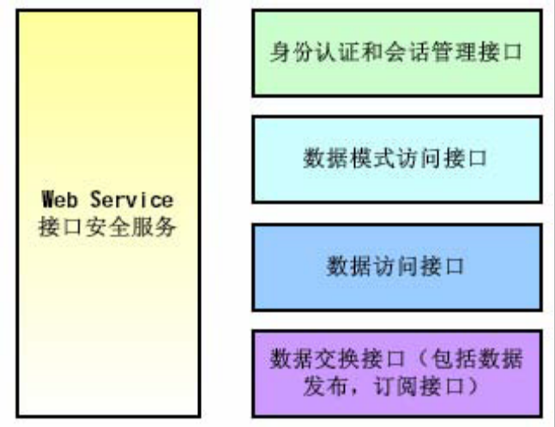

WebService 接口图

（八）、项目建设管理设计

（1）本地化服务体系建设
全面提供本地化服务，将提高了服务质量，并能以一种快捷、方便的方式提供公司及其产品的信息和客户所需的服务。最大限度的达到对资源的利用和共享，提高工作效率，节省工作时间。提供了相互交换式销售渠道， 我们能及时得到各种反馈信息，改进本身的工作。可以提供全天24小时的服务。

（2）项目建设保障措施
通过合理的管理模式进行项目管理，保障每个岗位的人员到位，任务清楚，目标明确，组建项目建设有效组织及团队。

（一）提高项目管理意识
遵守公司制定的《项目管理制度》，充分了解项目管理每个阶段目标和任务。

（二）组建项目领导小组
成立一个由业主单位和开发商主管领导组成的领导协调小组，负责对项目监督管理、双方工作协调、等工作。
1、加强组织领导，建立健全目标责任考核机制，制定指标体系和考核实施办法，确项目各阶段的主要任务，分解落实各小组和相关部门，加强对目标责任、工作进度的跟踪检查和阶段性问责、问效。协调解决项目建设过程中出现的困难和问题。组织和动员各方面力量，确保目标任务和各项措施的落实。各部门或小组根据各自职能，把项目建设主要任务与各小组任务紧密结合，切实推进各项任务的完成。
2、强化小组协调配合，建立健全小组间的工作协调联动机制和激励机制，充分发挥小组的积极性、主动性和创造性，围绕南宁市采购管理信息系统本期项目的目标、任务，密切配合开展工作。各小组要履行职责，加强与相关各小组的沟通联系，主动搞好服务协调，推动各方面开展工作。

（三）组建项目系统调研小组
成立项目系统调研小组专负责项目前期调研、调研分析等工作。

（四）组建项目专家小组
由本系统的项目经理及相关的业务主管或外界开发专家组成专家小组，负责该项目的具体实施和验收工作。每个阶段结束后，即召开由领导小组及专家小组参加的阶段评审会，分析每一阶段的工作情况及今后的工作重点。

（五）组建系统设计开发小组
组成项目需求分析、项目系统分析设计、系统功能设计、系统功能实现的专家小组。他们主要负责系统设计、功能设计、功能实现等工作。

（六）组建项目测试小组
成立小组专门负责进行黑盒测试、白盒测试、单元测试、累积综合测试、集成测试、功能测试、系统测试、端到端测试、健全测试、衰竭测试、接受测试、负载测试、强迫测试、性能测试、可用性测试、安装/卸载测试、恢复测试、安全测试、兼容测试、等工作。

（七）组建专门实施、维护小组
配用专业的硬件组装工程师、网络测试工程师、服务器安装工程师、数据库安装工程师、WEB应用发布安装工程师，确保项目实施、维护，等工作顺利进行。

（八）组建专业的系统培训小组
系统培训工作是整个项目实施工作中比较重要的工作，用户对软件的操作功能是否熟练将直接影响到后面的软件应用效果，所以我司和用户双方要对此阶段的工作给予足够的重视。要充分认识培训的重要性和艰巨性。在项目实施之前对用户的相关人员进行系统和规范的产品培训是非常必要的，达到让用户了解软件产品，最终自己能够解决使用中的具体的问题。
我们将培训的人员划分为三个层次：决策层、技术层、操作层，对不同层次的用户参加产品培训人员的培训内容分别是：
决策层：领导在实施中的作用与重要性、决策查询。
维护层：系统维护知识、操作方法。
操作层：操作方法。
具体的培训工作流程为：
1、调研培训信息：在培训开始前3天由用户实施负责人，将参加培训的部门和人员情况填入《受训部门汇总表》、《受训人员情况一览表》。
2、编制培训计划：结合调研结果，与用户实施负责人商议具体培训内容、时间，场地，人员等。项目组编制《培训计划》。
3、签署培训计划：用户签署《培训计划》，进一步确认培训安排。
4、发培训通知：培训开始前2天，按照签署的《培训计划》，将培训内容、时间，场地，人员等信息通知用户实施负责人。
5、搭建培训环境：公司项目组在培训开始前，将培训环境搭建及检查妥当，将培训提纲及培训手册准备好。
6、组织培训：公司项目组培训负责人与用户实施负责人组织相关人员参加培训，按培训制度严格考核。由用户将考勤情况填入《培训人员签到表》。
7、培训考核：公司项目组培训负责人与用户实施负责人组织受训人员参加上机及理论考试。
8、培训总结：公司项目组培训负责人与用户实施负责人一起将出勤情况及考核情况做出总结，填入《培训及考核统计表》，及时向相关负责人汇报。

（3）项目建设时间、人员组织安排

（一）项目人员组织结构组建设计
1）、项目组织结构

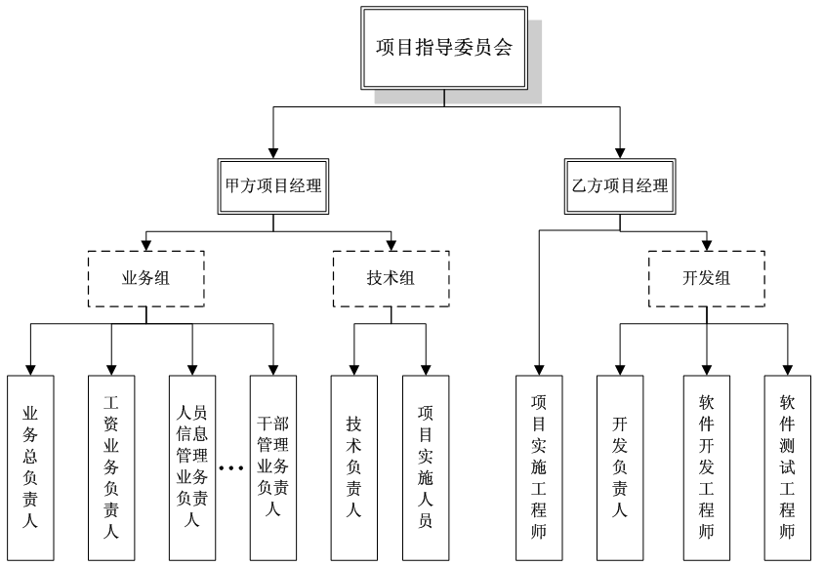

2）、本地化团队安排

项目实施实施代表
日期：2014年**月**日
姓名 | 所在部门 | 项目组角色/专长 | 电子邮件 | 手机
陆峰 | 项目部经理 | 客户经理 |  | 15978131316
梁飞燕 | 研发部经理 | 项目经理 |  | 18007712403
周伟嘉 | 项目部 | 实施工程师/软硬集成 |  | 13617717736
凌同永 | 项目部 | 实施工程师/业务培训 |  | 13471044007
肖雄飞 | 项目部 | 实施工程师/web技术 |  | 18978881500
谢国武 | 项目部 | 实施工程师/数据库开发 |  | 13036866243
陈泓好 | 项目部 | 测试专员 |  | 13878845202
梁海 | 项目部 | 测试专员 |  | 18978810057
陈梨梨 | 客服部 | 培训专员 |  | 15877154703
梁浩裕 | 项目部 | 实施工程师/移动化技术 |  | 18978986566
备注：

3）、开发集成小组主要成员简介
梁飞燕
最高学位 |  | 广西民大数学与计算机专业学士
为现雇主工作年限 |  | 5年
现任职位 |  | 资深架构师
专  业  业  绩 | 自 年 月 | 至 年 月 | 项目经验
专  业  业  绩 | 1996年 7月 | 1998年7月 | 游戏、教育软件、办公软件（自主研发）
专  业  业  绩 | 1998年8月 | 1999年9月 | OA系统（自主研发）、交行银行票据电子化系统
专  业  业  绩 | 2000年4月 | 2002年7月 | 广西糖业集团交易数据中心系统（自主研发）
专  业  业  绩 | 2009年8月 | 至今 | 南宁市数据交换平台系统、五州交通办公自动化管理系统开发、钦州市人民政府信息管理系统、高管局OA系统、交通投资集团OA系统、北部湾信息化系统策划等

周伟嘉
最高学位 |  | 北京大学软件工程硕士
为现雇主工作年限 |  | 4年
现任职位 |  | 资深架构师
专  业  业  绩 | 自 年 月 | 至 年 月 | 项目经验
专  业  业  绩 | 2004年10月 | 2005年6月 | 广西物资公司数据交换平台实施
专  业  业  绩 | 2005年6月 | 2005年8月 | 南宁市水务局人事管理系统开发
专  业  业  绩 | 2005年8月 | 2006年7月 | 南宁市水库信息管理系统设计与开发
专  业  业  绩 | 2006年8月 | 2008年11月 | IBM Portal平台开发、OA信息系统V4.0版本开发
专  业  业  绩 | 2008年11月 | 2010年4月 | 南宁国防办数据中心平台系统开发
专  业  业  绩 | 2010年5月 | 至今 | 广西安防测评系统设计、开发

凌同永
最高学位 |  | 广西大学计算机学士
为现雇主工作年限 |  | 3年
现任职位 |  | 高级软件工程师
专  业  业  绩 | 自 年 月 | 至 年 月 | 项目经验
专  业  业  绩 | 2010年5月 | 2010年8月 | 广西人才市场招聘模块开发
专  业  业  绩 | 2010年8月 | 2010年12月 | 广西安防测测评模块开发
专  业  业  绩 | 2011年1月 | 今 | 数据中心管控平台功能开发

4）、测试、实施组主要成员简介
陈泓好
最高学位 |  | 北大青鸟软件培训中心学士
为现雇主工作年限 |  | 8年
现任职位 |  | 配置管理员
专  业  业  绩 | 自 年 月 | 至 年 月 | 专业经验
专  业  业  绩 | 2004年4月 | 2005年6月 | 办公自动化系统项目的技术支持和软件测试
专  业  业  绩 | 2005年7月 | 2006年6月 | 数据中心后台系统的配置管理员、内部数据中心后台系统项目软件测试
专  业  业  绩 | 2006年7月 | 至今 | 单位配置管理员，数据中心后台系统测试、部署、优化配置等

梁海
最高学位 |  | 哈尔滨工程大学软件工程学士
为现雇主工作年限 |  | 3年
现任职位 |  | 实施工程师
专  业  业  绩 | 自 年 月 | 至 年 月 | 项目经验
专  业  业  绩 | 2010年05 月 | 2010年06月 | 信息类系统测试、实施
专  业  业  绩 | 2010年06月 | 2010年10月 | 财务报表系统测试、实施
专  业  业  绩 | 2010年12月 | 2011年02月 | 数据交换系统测试、实施
专  业  业  绩 | 2011年04月 | 2011年05 | 精英招聘系统测试、实施
 | 2011年05月 | 今 | 北部湾信息系统测试、实施

（二）项目角色与责任定义设计
- 为了保证项目的顺利进行和有效沟通，本项目实行项目指导委员会领导下的双项目经理责任制。项目指导委员会由双方的项目管理的高层人员组成，主要职责：
- 项目约定：如项目工期、实施方式、项目阶段定义、参与人员等；
- 项目各个阶段的重要成果审查；
- 制定项目重要决策人；
- 项目实施过程重要问题协调解决。
- 双方的项目经理分别负责双方资源的协调和组织。并负责定期向项目指导委员会汇报项目的进行状况。
采购方项目经理主要职责：
- 对项目结果负责；
- 与投标方项目经理一起，审核确认项目实施计划；
- 对项目各阶段的成果审核、验收；
- 组织、协调各业务部门；
- 协调、统一、确认项目过程中各业务部门的需求；
- 控制项目范围和需求的变更；
投标方项目经理主要职责：
- 与采购方经理一起，对整个项目负责；
- 与采购方经理一起制定项目计划，交由项目管理委员会审批；
- 在整个项目实施过程中，控制项目范围和项目计划的执行；
- 项目实施过程中，对项目变更的管理和控制；
- 对投标方项目组的各方面工作进行协调和管理。
- 采购方业务负责人主要职责：
- 对项目的业务需求负责；
- 向采购方项目经理汇报；
- 负责收集、提供业务需求，并对投标方项目实施组整理编制的需求规格说明书进行确认；
- 组织本业务职能口的各级单位人员对相关业务模块进行测试、培训；
- 参与相关业务模块的验收；
- 控制本业务的需求变更；
- 采购方项目技术人员主要职责：
- 对系统的技术方案进行审核并负责；
- 全面参与项目实施过程；
- 负责系统运行所需的网络、硬件及网络环境的建立和维护，为项目实施提供保证；
- 负责系统上线后的管理及维护；
- 协助业务人员进行人员信息采集、修补和核对工作；
- 参与项目各阶段的验收测试和验收工作，并负责对系统的性能、各项技术指标进行验收；
- 投标方项目组成员主要职责：
- 项目范围确定、业务需求的调研；
- 协同项目经理制定项目实施计划；
- 负责项目实施过程中系统安装、调试、业务定制和系统应用和管理的培训；
- 编制系统技术文档；
- 负责数据迁移，与采购方项目一起制定数据采集表，完成数据采集；
- 根据需求，在产品基础上进行系统设计、定制化开发。
- 项目角色定义
角色 | 人数 | 要求
采购方项目经理 | 1 | 具有丰富的项目管理经验
采购方业务总负责人 | 1 | 具有丰富的业务经验
采购方项目实施人员 | 2 | 有一定的java和oracle技术基础
投标方项目经理 | 1 | 具有丰富的项目管理经验和实施经验，对业务有一定了解，熟悉java和oracle，具有良好的沟通能力
投标方项目实施人员 | 3 | 具有实施经验、熟练掌握java和oracle开发技能，有一定的业务知识基础，具有较好的沟通能力

（三）项目实施服务安排设计
任务 | 任务描述 | 交付物 | 通过标准 | 约束条件
需求开发 | 开发数据信息系统，包含所有软件模块 | - 安装包、源代码  - 需求规格说明书  - 设计说明书  - 使用手册 | 通过需求评审和设计评审，上述软件模块满足需求说明书所描述的功能需求以及性能需求。 | - 需求调研范围为总部及试点单位
项目实施 | 项目实施工作，具体包含以下内容：  - 系统安装部署  - 系统定制配置  - 数据采集  - 接口开发  - 用户培训  - 用户测试  - 试运行支持  - 验收 | - 数据采集报告  - 用户测试报告  - 试运行报告  - 阶段验收报告和总体验收报告 | - 通过用户测试  - 通过试运行

（四）项目实施服务总体流程
根据实施总体安排，并为提高实施效率，进行如下安排：在第一阶段主要模块进入试运行期时开始第二阶段的需求调研工作，工作重点是。具体步骤如下：
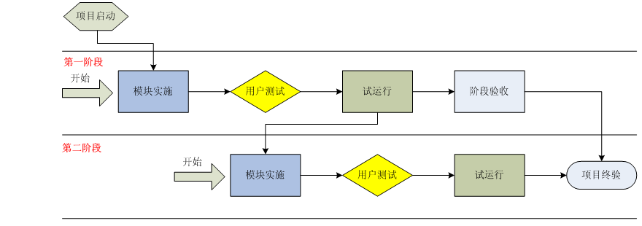

（五）项目各阶段实施流程
各阶段按以下过程实施：
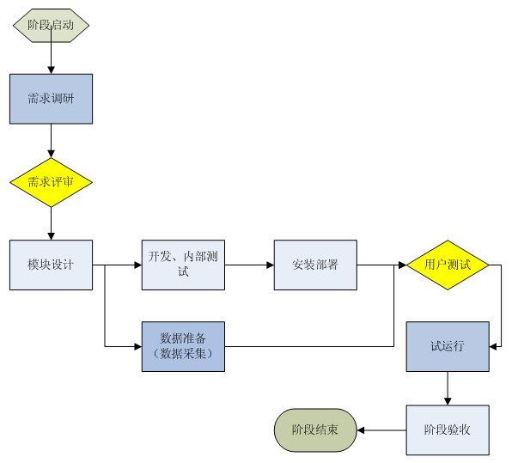

（六）项目实施各阶段详细设计

1）项目启动
成立项目组、前期调研、编制总体项目计划、开启动会。

2）需求调研
在需求调研开始之前，制定需求调研过程的详细计划，包括需求调研具体的进度计划、调研的方法和工作分工、调研后需要提交的交付物定义、以及需求调研问卷和模板；需求调研的执行过程包括实施调研、整理需求调研的记录和文档，并形成需求规格说明书（包括功能描述及验证标准、用户操作界面原型、报表格式及条件和公式、系统指标等）；为了保证需求调研过程的顺利执行，实现预算的阶段目标和交付预期的交付物，需要对需求调研的过程和结果进行控制，这些控制活动或手段方法包括日常的例会以及需求的评审和确认，并提交每周工作报告以及需求规格说明书认定报告。
在需求确定以后，将根据需求调研的结果，进一步细化和明确项目的范围（主要是每一阶段涉及的业务模块的功能范围、业务范围等）、项目计划，即可能会变更项目进度计划、成本计划、风险计划等，并需要重新审核（如果变更了基准计划），形成新的项目基准计划。具体的需求调研阶段工作流程如下图：
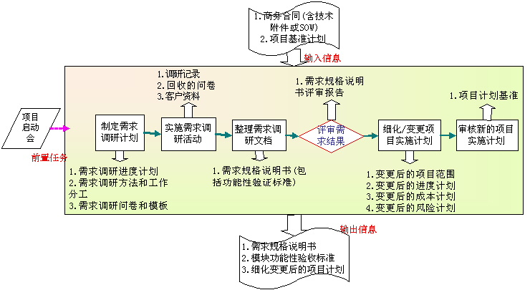

3）系统设计开发、内部测试
本过程在投标方内部完成。在项目每一阶段需求调研完成后，将由投标方实施人员和开发人员对接需求，根据需求决定是在本系统基础上进行的二次开发工作，还是进行重新设计和编码实现；编码实现完成后由测试人员进行内部测试，对于为通过测试的版本需要修改编码。同时由开发人员编写安装配置手册。测试完成后交付安装配置手册和经过内部测试的软件模块。
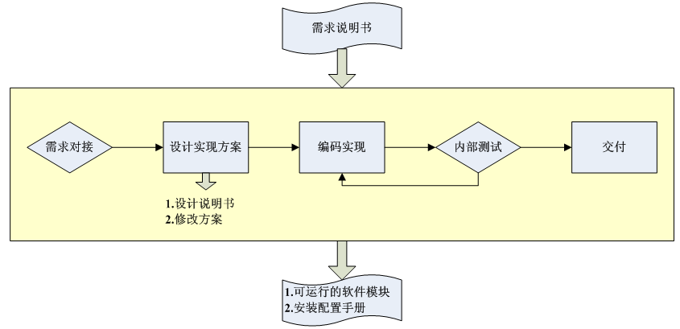

4）数据采集
数据采集（或称数据准备）是指在项目实施过程中，根据相关业务模块的运行的需求，在业务模块运行前，准备基础数据信息，比如人员基础信息、机构岗位信息、合同信息、专家数据等等。这些基础数据信息包括两个方面的来源，一是重新进行信息采集，另方面就是从已有信息系统中进行数据迁移。本阶段的过程建议如下图：
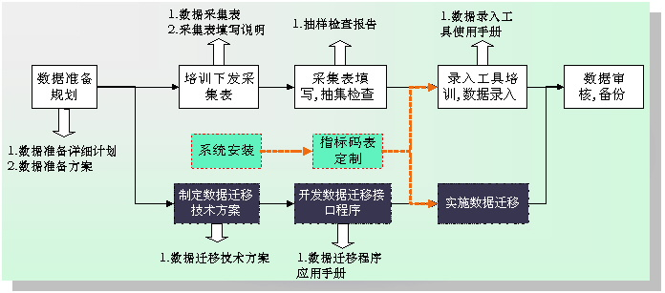

5）系统安装部署
此阶段的主要工作是在用户真实环境下，对用户网络及硬件设备进行测试，对软件系统进行容量、性能压力等测试测试及试运行的目的在于确保系统各项功能均能正常使用，并且符合用户签署的《需求分析报告》中描述的需求，同时把尽可能多的潜在问题在正式运行之前发现并改正；同时目的还在于在正式运行前用户的有关人员能进一步提高操作水平，掌握操作规范。
在各模块的开发完成并经测试后，项目实施组到用户现场进行各模块的安装和定制，其中定制包括向客户化的指标、码表、报表、流程等定制；另外，本过程的工作内容还包括对采购方的技术人员进行系统维护和管理所必须的技术培训。当系统安装并定制完成后，与准备好的基础数据相结合，即可进行相应模块的试运行前的功能认定测试。系统安装与定制阶段的建议工作流程如下图：
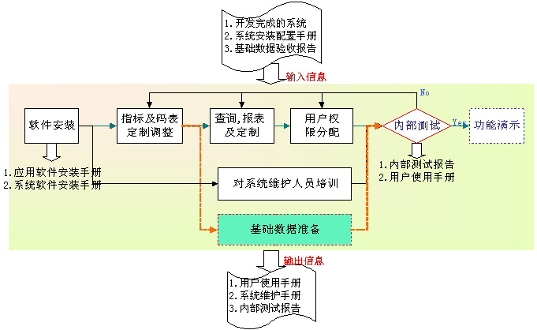

6）用户数据测试
每一阶段的功能认定测试过程都包括三个主要内容：一是在系统安装定制且所需的基础数据准备完成后，制定详细的测试计划和方案；二是由采购方项目经理组织人员业务人员和技术人员进行系统的功能认定测试，且投标方的实施人员负责对参与测试的采购方业务人员和技术人员进行操作培训；三是根据测试的结果，编制测试报告，汇总并确定遗留问题，讨论遗留问题解决方案和日程安排以及对这些遗留问题的跟踪；召开由项目管理委员项目成员参与的项目功能认定测试报告会；标志项目进入上线试运行阶段。
本过程阶段的流程建议如下：
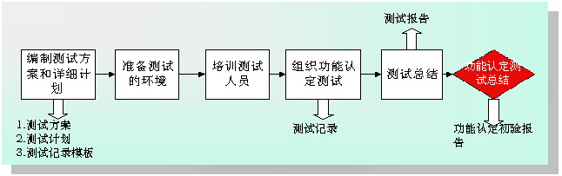

8）试运行
试运行是系统或项目某阶段相关模块正式全面应用前的最后验证，因此，需要在真实的运行环境和业务环境下，严格按照日常业务的处理过程和前期的需求规定，与原来的业务运作模式同步执行。建议在试运行期间，由各参与系统试运行的单位定期填写系统运行日志，定期汇报总结试运行情况，以便对的发现问题及时有效的解决和处理。同时，投标方的项目组成员除了需要在试运行期间提供全面的技术支持以外，还需要按计划解决遗留的问题，并由采购方相关责任人进行跟踪确认，以确保在系统正式运行前，解决所有的问题。我们建议试运行阶段的流程如下图：
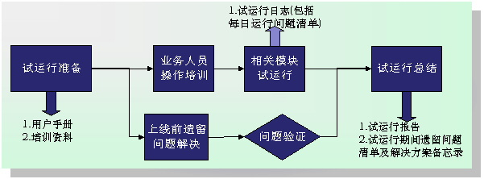

9）总体验收阶段
此阶段是对项目总体的完成情况进行验收。验收分阶段进行，在每一项目阶段结束时，用户对这一阶段的可交付成果进行验收，在测试及试运行结束后，对系统进行总体验收。

10）系统交接阶段
此阶段是项目实施的最后一个阶段，主要工作是公司项目组向用户移交软件项目，包括软件产品、项目实施过程中所生成的各种文档，并签署《售后服务协议》，项目将进入售后服务阶段。软件公司项目组还需要让用户填写《用户满意度调查表》，对软件公司项目实施人员的整个项目实施情况进行评价，软件公司将听取用户的意见，再今后的项目实施管理中进行加强和改进。

（八）项目实施服务时间计划（共43日）

任务  名称 | 开始-完成  时间 | 工作内容 | 采购方  主要人员投入 | 供应方主  要人员  投入 | 双方工作及协作方式 | 主要交付物
项目启动 | 总计1日 | 制定项目  总体计划 | 项目  组全体 | 项目  组全体 | 1、投标方负责细化并编制项目计划； 2、开会（项目管理委员会参加）评审项目计划并签字确定。 | 项目计划
需求阶段
需求调研 | 总计2日 | 组织业务人员进行业务需求调研，细化业务需求 | 管理组、业务组、技术组 | 项目经理、业务顾问、实施组、开发组 | 1、采购方负责组织相关业务人员，并提供详细的业务需求；投标方负责记录并细化需求； 2、形式为：联席会议、访谈、问卷。 | 需求调研记录（会议记录）
需求分析，编制需求说明书、需求评审 | 总计3日 | 进行需求分析并编制需求说明书，包括用户测试计划、测试案例以及系统功能性验收标准、对需求说明书进行评审 | 管理组、技术组、业务组 | 项目经理、业务顾问、实施组 | 1、投标方负责进行需求分析，编制软件需求规格说明书； 2、采购方负责解答投标方在进行需求分析过程中的业务问题； 3、为了便于沟通，建议双方集中办公；  4、双方开会评审需求说明书。 | 1、需求说明书（未评审）  2、需求说明书  3、用户测试计划  4、用户测试案例  5、系统功能性验收标准  6、需求评审报告
开发阶段
系统开发、测试、用户手册编制 | 总计28日 | 编码、测试、编制系统用户手册 | 技术组 | 开发组、测试组、实施组 | 投标方开发人员负责系统编码、双方测试人员，对完成的各功能测试，提交测试报告 | 代码、安装包、测试报告、培训手册、安装手册、用户操作手册、运行维护手册、常见问题处理手册
实施阶段
安装调试系统、用户培训 | 总计2日 | 在运行环境上安装调试系统、对试点单位的业务人员及系统维护人员进行系统应用及维护管理的培训 | 业务组、技术组 | 实施组 | 采购方提供运行环境，投标方负责安装调试系统的应用，并提交调试报告，采购方根据情况确认调试报告 | 调试报告、培训讲义
用户测试 | 总计1日 | 对提交的系统按照用户测试方案和计划进行用户测试 | 业务组、技术组 | 实施组 |  | 用户测试报告
数据采集 | 总计3日 | 将原有系统中的数据迁移到新系统中，并补充采集需要的数据信息项。并对入库的数据的准确性、合法性进行验证。 | 业务组、技术组 | 实施组 | 1．投标方负责提供数据迁移的技术方案并编制迁移的相关程序文件；提供数据采集的表格模板。  2.采购方提供原系统的相关技术资料，协同投标方制定迁移的技术方案和程序；负责组织数据补采和录入。  3．双方共同验证数据准确性合法性，并签署验证报告。 | 数据初始化方案；数据验证报告
业务定制 | 总计2日 | 定制用户的报表、查询分析模型；分配用户权限等 | 技术组 | 实施组 | 投标方根据需求中的有关报表、查询分析模块以及用户的权限，与采购方一起在系统中进行定制。
试运行 | 用户自定 | 试运行系统搭建、总部和试点单位安装及上线试运行 | 管理组、业务组、技术组 | 实施组 |  | 试运行报告
阶段验收 | 总计1日 | 项目终验。整理相关项目文件、进行项目总结 | 项目组全体 | 项目组全体 | 召开项目验收会，进行项目总结 | 项目验收报告  项目总结报告

法定代表人签字：
竞标人公章：
2014 年 7 月 1 日

十六、售后服务方案

（一）、培训方案

（1）系统培训服务设计

（一）培训宗旨：教学相长、共同进步
提供售前、售中、售后的一条龙服务，使高速公路管理局各下属单位的相关人员能够独立使用我们的系统，包括软件的模块化安装、版本升级，应用系统的参数设置与权限控制，网络及服务器系统的系统维护、日常管理以及性能优化、常见故障的处理方法等，同时，我们也虚心吸取客户给我们提出的宝贵建议和意见，从而使我们的知识和产品不断的进步和完善。

（二）培训方式：用户现场和开发现场相结合
培训方式分为以下层次：
系统管理人员培训：主要是针对部分专业管理人员和系统维护人员，由开发方或开发方代理商做专业化的培训教师、专员采用集中授课的方式，培训过程分为课堂讲解、教师演示、学员练习、编程与操作实习等几个主要环节。
应用操作人员培训：主要由投标方实施工程师和系统集成人员根据现场条件和用户方的实际需要，确定具体的培训方式，主要解决业务整理、软件操作、系统安装与配置等方面的实际问题。
高级管理培训与方案研讨：对管理决策层进行的理解系统设计和管理理念的高级培训。
系统技术培训：主要针对平台系统运行、平台系统管理人员进行培训。
培训地点可以根据项目要求选择在合适的地点进行。

（三）培训条件：设备、教材正规化
我们提供的培训条件是：
1. 结合培训内容布置的相应的培训教室；
2. 保证学员可以在培训过程中实际操作；
3. 高清晰度的投影设备；
4. 标准的网络条件及专用服务器；
5. 与标准课程相对应的参考教材与讲义。培训用教材人手一册，包括应用软件系统的操作方法、维护方法、安装调试、排除故障及软件结构、定制和升级等。
6. 在系统运行一段时间后，对有关人员进行后续培训，以提高管理维护人员的技术水平。

（2）培训服务工作设计
我们可以按用户群体、操作类型、模块分类等开展针对性培训工作。

（一）系统管理员培训

培训目标
我公司将为贵单位培训1-3名系统管理员，系统管理员贵单位指定专门人员，其培训完成后，应该具备以下能力：
- 在贵单位内全面培训期间，具有协助我公司进行各种培训的能力
- 在系统实施期间，具有协助我公司进行系统建立的能力
- 在系统正式运行后，具有维护系统正常运做的能力

培训内容
为了达到上述目的，系统管理人员的培训内容十分丰富，主要有以下四个方面的内容：
- 所有模块的功能培训
- 网络管理培训
- 数据库维护培训
- 简单的编程培训

时间安排
系统管理人员的培训分为三个阶段的培训：
- 系统全面实施以前：对所有模块的功能进行初步培训；简单的网络管理培训。
- 建立系统的过程中：对所有模块的功能进行深入培训；全面网络管理培训；初步进行数据库维护培训。
- 系统开始运行后：进行深入的数据库维护培训，开始进行简单编程的培训。

培训方法
系统管理员的培训采用单独培训的方法、地点可以在我公司总部，也可以在贵单位；既要进行集中的培训，更重要的是日常工作中的自我学习和培训。

（二）领导培训
系统重要作用之一是为单位领导提供决策支持，通过其中的专用功能，比如查询、检查、监督、监管系统相关的工作进度、工作结果等。
但是，单位领导的日常工作十分繁忙，不可能象普通操作人员一样接受系统化的集中培训；加上单位领导使用的功能操作十分简单，无须大量的汉字录入，所以，我公司计划采用单独地、不定时的培训方法，在领导工作间隙，专门单独培训。

培训目标
根据上述情况，对单位领导的培训目标是：能够使用此系统中的查询、检查、监督、监管功能。

培训内容
为了达到上述目标，需要进行的培训有：
- 正常的开机、关机操作
- 日常的网络登录
- 程序的执行方法
- 系统应用查询模块

时间安排
在培训的时间安排上，首先要根据领导的工作安排进行；其次，最好等系统开始运行以后。因为，系统正常运行后其中的资料才有查询的意义。

培训方法
由于各个领导的时间安排不同，只能单独地、分别对各个领导培训。

（三）普通操作员培训

培训目标
普通操作人员的培训目标是：能够熟练掌握个人日常工作中的常用功能。

培训内容
普通操作人员的培训内容分为两部分：基本操作和软件功能培训。
1、需要掌握的基本操作内容：
- 正常的开机、关机
- 网络的登录
- 鼠标的熟练使用
- 键盘的盲打
- 熟练、快速的文字录入
- 打印机的使用
2、针对性的软件功能培训
不同部门的操作人员需要掌握的功能不同，我公司将按照各个岗位的需要，编制详细的培训课程表，对各个岗位的操作人员需要掌握的功能有条不紊地进行培训。

时间安排
普通操作人员的培训必须在系统试运行以前完成，并且要首先进行基本操作的培训，然后进行软件功能培训。

培训方法
为了确实将普通人员的培训落到实处，我公司将采用下面一系列措施：

（二）、系统安装调试方案

（1）本项目实施的组织保障
针对本次项目，我公司认为必须有良好的组织结构保障才能确保本项目的顺利实施。我公司提出和项目单位一起组建适于本项工程系统平台实施和管理的组织和领导机构。

（2）本项目组织机构如下图
项目领导小组
安装实施小组
技术支持小组
验收小组
质量监控小组
售后支持小组
项目实施组
商务
小组

（3）具体安装、调试实施步骤
我们在系统安装部署前，必须先按采购人要求测试用户环境（如：服务器及网络），确保系统可以正常运行。为了使项目能够按照计划、有条不紊地进行，我公司将整个实施过程分为实施前期、实施中期、实施后期三个阶段，每个阶段根据具体任务分为多个环节。项目实施环节统计如下：
项目环节 | 任务内容简述 | 任务执行组
实施前期
软件开发 | 按用户要求定制系统 | 供应商技术支持小组
制定详细安装调试  实施方案 | 根据设计方案，协助项目单位制订设备安装实施的技术标准；  根据项目单位现状提供详细的单位分布环境等分配方案；制定详细的进度计划；  编制实施方案、技术参数手册和设备安装手册。 | 技术支持小组  质量监控组  安装实施小组
内部技术培训 | 相关技术人员进行内部培训。 | 技术支持小组  安装实施小组
实施环境调查 | 检查、核实实施现场的环境 。 | 技术支持小组  安装实施小组
实施中期

软件系统交货 | 在指定的地点交货 | 项目领导组  商务小组  安装实施小组
现场安装调试 | 实施小组进行现场设备安装调试工作、现场培训工作 | 技术支持小组  安装实施小组
系统初验 | 实施小组完成安装调试工作后，进行网络联调，并依据测试计划对设备进行自测。 | 技术支持小组  安装实施小组
系统试运行 | 系统初验通过后后试运行 | 技术支持小组  安装实施小组
竣工验收 | 根据验收方案对设备进行验收。 | 技术支持小组  安装实施小组  验收小组
实施后期
技术支持与售后服务 | 提供给用户及时准确的帮助，包括使用方面的热线咨询、故障的修复。 | 售后支持小组

（三）、售后其它服务方案
对于软件系统，在系统正式运行后的一年内，浩林公司将提供免费的升级服务，并及时响应甲方的修改要求，以确保本系统的功能满足本单位不断发展的业务需求。

（1）系统支持服务
浩林有各种专业技术人员，有多年从事软件开发的经验，有一批能攻坚的技术队伍，对主机、网络和系统软件都以最快的响应速度为用户提供系统支持。

（2）系统维护服务
- 第一服务者
在软件的各种维护期内，凡是使用我司软件的电脑和网络发生了故障，导致我司的软件不能运行，我司都将接受用户的服务请求，首先赶到现场，进行问题的分析，绝不以“硬件不是我司产品”为理由而推脱。
- 永远免费的错误更正服务
只要是软件的错误引起的问题，我司永远提供免费的、无条件的错误更正服务。
- 永远免费的远程维护
目前，我司对有条件进行远程拨号连网的用户提供远程维护。由于该种维护需要投入的财力有限，所以，我司承诺只要用户具备远程连网的条件，我公司永远提供免费的远程维护。

（3）系统升级服务
为用户提供优质的需求定制性开发服务。

（4）应急事件服务
我公司提供的产品在安装调试过程中出现紧急情况时，我们将启动紧急救援计划，提供相应系统工程师紧急出动服务，检查产品故障，提供产品故障分析报告及产品服务，为用户提供及时、全面的故障问题解决方案。

（5）二次开发服务
我公司在系统实施验收后，为了让甲方有更好的风险控制能力，我公司承诺开放我公司提供的系统源码；并且至少为甲方培训一名以上的工程师具备系统二次开发的能力。

（四）、服务承诺书

（1）竞标基本承诺
1、竞标时提供详细的技术方案和售后服务方案（含培训、安装调试方案及服务承诺书）。
2、本项目报价为总包干价，竞标报价包括了实施和完成该项目所需的设备、劳务、材料及其施工损耗、机械、质检（自检）、运输、安装、调试、试运行、缺陷修复、管理、保险、税费、利润等费用，以及合同明示所有责任、义务和一般风险；采购人不再支付任何费用。
3、我们提供在接到采购人或其下属维护部门的故障报修后，从高速公路收费站或供应商驻地（取离故障点距离近者）算起，路程在200公里（含200公里）以内的，10小时内到达现场，200公里以上的，20小时内到达现场；故障的最终修复从报修时间算起不能超过72小时。
4、我们所提供设备须按厂家承诺实行“三包”，所有软、硬件质量保证期为三年，自双方代表在设备验收单上签字之日起计算。
5、竞标时在开标一览表与报价明细表中必须按照系统功能需求模块进行报价。
6、我们提供本项目相关的完整技术文档（包括：源代码、接口文档、操作手册等），并要求在质保期内提供系统免费升级、维护。
7、做到完成时间：自签订合同之日起45日（日历天）内。
8、交货地点：广西南宁市（采购人指定地点）。
9、同意付款方式：经甲方验收合格后，凭双方签字认可的验收清单和项目竣工确认书二十个工作日内，由甲方一次性付清乙方的全部货款的95%（无预付款），其余5%的货款作为质保金，项目验收合格之日起满一年后，如无质量问题，甲方一次性将质保金余款返还给乙方（不计利息），乙方自收到合同价款之日起三个工作日内开具发票（全额）给甲方。
10、满足本项目不允许分包和转包。

（2）产品质量保证期承诺
1、我们在整个项目最终验收合格后，必须提供三年7*24小时的现场免费维护服务和升级服务；
2、在质量保障期内，如果系统发生故障，要调查故障原因并修复直至满足最终验收指标和性能的要求，或者更换整个或部分有缺陷的模块。
3、此外，在项目开发中、试运行、初验、终验、终验后等各个关键阶段，均需满足如下要求：
（1）、提供采购人向我司发出的工作单回复时间不超2天，且回复内容准确无误、清楚明了。
（2）、提供缺陷和一般需求的完成时间不超过10天，其他需求应该在约定时间完成。
（3）、提供的系统会具有一定的安全性、稳定性和健壮性，避免因软件系统缺陷造成用户投诉，否则一切责任由竞标人承担。

（3）质量保证和售后服务承诺
1、我们根据本次招标文件所制定的目标和范围，提出相应的质量保证及售后服务方案，并作为竞标文件的一部分提交。
2、我们保证系统安全、可靠、高效运行。
3、我们提从保持与用户的联系，随时交流系统的应用情况，成立专门工作小组为用户解决遇到的问题。
4、我们提供在竞标书中必须明确承诺达到用户的服务响应要求。
5、提供我司和厂家在质量保证期内应当为采购人提供以下技术支持服务：质量保证期过后，我司和厂家应同样提供免费电话咨询服务，采购人需要继续由我班尼路和厂家提供售后服务的，我司和厂家应以优惠价格提供售后服务。

（4）培训承诺
1、我们提供的产品，也将提供应尽培训义务。提供免费培训，使采购人使用人员能够正常操作。
2、我们将提供负责采购人技术人员和管理专家的技术培训。
3、我们将提供全方位使用操作员培训及管理员培训，让业务操作人员、系统管理人员能够顺利地完成日常的工作，也确保系统的正常运行，同时让业务管理人员可以根据业务需要，灵活运用系统。我们在培训前将提供预培训的详细计划及培训所需的教材和教师讲解和说明，同时教材和讲解说明要求用中文（或其他经双方商定的文字）编写。
4、开展系统维护培训工作，让高级维护人员对系统有着清晰明确的认识，可以顺利并能够高效及时地解决系统突发运行故障；并提供全套培训教材和培训课程计划表。
5、开展对维护人员针对性培训，让他们能够独立进行系统的安装、测试、运营和维护等，同时我们将对对维护人员进行现场培训，也可以在安装调测后按用户要求按排多次现场培训。
6、我们提供的应用操作培训和高级培训应包括所提供设备的原理和技术性能、操作维护方法、安装调测、排除故障及软件结构、定制和升级等各个方面。
7、我们将按用户培训地点安排培训工作，并承担发生的全部费用。
8、我们同意本次工程采购人将派相关技术人员参与我司的系统开发和项目实施工作。

（5）其他承诺
1、本项目的知识产权（包括但不限于著作权、所有权、转让权等）归甲方所有。
2、我们在开发本系统过程中，如涉及第三方产品，应予以说明，并确保其合法性。
3、我们在开发本系统过程中产生设计文档、源代码、操作手册、安装部署文档要在用户验收时一次性提交给采购方。

（6）公司10项金牌承诺
南宁浩林电子科技有限公司作为广西本地一家优秀的软件开发商，深刻体会售后服务对客户的重要性。针对本项目，本公司郑重做出如下服务承诺：
1) 为保证用户本系统维保3年，软件功能升级保证运行的兼容性、可靠性、稳定性、易管理性及售后服务的保障因素，所有软件功能均免费送货上门、安装、调试，免费提供完善的设备使用、操作培训；
2) 质保期及其他服务：中标后提供质保期为3年。并提供质保期内免费上门服务, 定期回访；保证所有设备符合国家“三包”标准，厂家提供“三包”服务。在保修期间，如出现有质量及设计缺陷的，由我公司负责免费修正或更换，更换的产品功能及配置不能低于中标产品；保修期3年内，因安装地点变更需重新移动、安装、调试的，由我公司免费负责，3年后则按有关行业收费标准，由我公司有偿负责搬迁、安装及调试；
3）系统出现故障后，我公司将在10分钟内做出响应（电话），同时在10小时内派工程师到现场进行故障解除。
4）维修响应时间：自安装、调试后确保网络运转正常，验收合格后接到一般维修故障通知10小时内到达现场，紧急事故6小时内到达现场，并免费维修或更换部件；零部件48小时内未能完成维修的，将提供相同或更优型号零部件备件；
5) 严格依照ISO9001相关标准执行售后服务流程，针对本项目制作<<售后服务规划书>>，由质控人员监控，向最终业主发放客户满意度调查表，对本阶段的服务质量给予评价。
6) 在质保期内，我公司派专业工程师每月定期检查设备运行状况，了解设备的使用情况，并对设备进行维护及保养。同时形成《巡检报告》交业主方领导。
7) 提供7*24小时的维护电话服务热线，保证客户请求能以最快速度通知相关维护工程师，并对业主方相关人员公布工程直接负责人员的手机、E-mail号码，确保7*24小时的随时联系。
8）抽调公司技术骨干，成立专门售后服务小组，随时接受服务调遣任务。
9）抽调公司专用车，作为售后服务小组专车，确保工程技术人员在接到故障维护通知后，第一时间内到达故障现场。
10) 质保期后，我公司承诺将继续提供最优质、优惠的终身有偿维修、维护服务。

法定代表人签字：
竞标人公章：
2014 年 7 月 1 日

